Рекомендации по работе с презентацией тематического занятия
«Безопасный online»
для учащихся 5–7-х классов
Цель: формирование навыков безопасного и целесообразного поведения в Интернете.
Задачи:
- развивать умение различать безопасные ресурсы сети «Интернет»;
- расширить представления о безопасном использовании Интернета;
- научить безопасно использовать ресурсы (возможности) Интернета.
Методический материал носит рекомендательный характер. Педагог, учитывая особенности каждого класса, может варьировать задания, их количество и этапы занятия.

Слайд | Комментарий для учителя
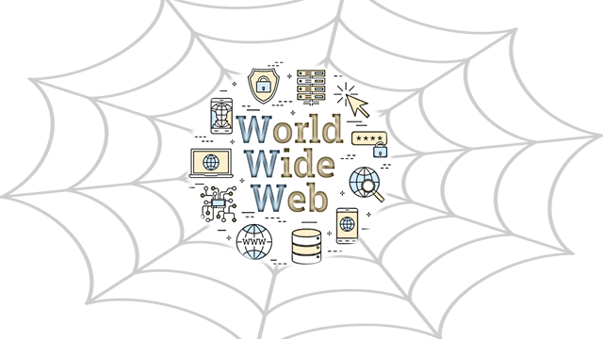 | Задание 1. Рассмотрите изображение на слайде, ответьте на вопросы.  Знакомо ли вам словосочетание «World Wide Web»?  Встречали ли вы где-нибудь сокращение «www»?  World Wide Web (c англ. Всемирная паутина) – это каналы, которые связывают компьютеры воедино и обеспечивают между ними обмен данными с помощью сети «Интернет». Для обозначения Всемирной паутины также используют слово «веб» (англ. web – «паутина») и аббревиатуру WWW. Всемирная паутина вызвала настоящую революцию в информационных технологиях и дала мощный толчок развитию Интернета.
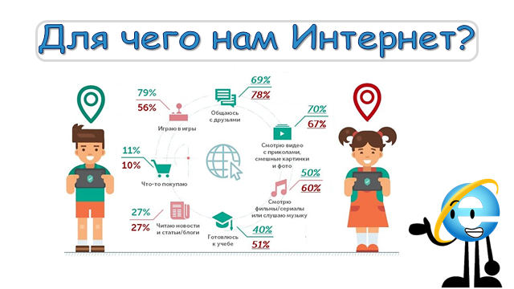 | Задание 2. Рассмотрите изображение на слайде, выполните задания, ответьте на вопросы.  2.1. Ознакомьтесь со статистикой активности детей в Интернете (2019 год), представленной компанией «Лаборатория Касперского».  Как дети и подростки используют Интернет?  Согласны ли вы с утверждением, что в основном Интернет используется для игры и общения? Подтвердите свой вывод статистическими данными.  2.2. Посмотрите видеоролик.  Знаете ли вы, какие опасности подстерегают пользователей в Сети?  Попробуйте сформулировать тему занятия.
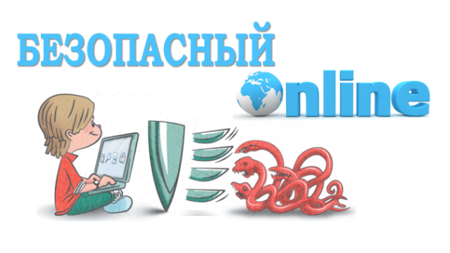 | Трудно найти человека, который не пользуется Интернетом. Но надо помнить, что во Всемирной сети нужно соблюдать определённые правила.  Тема занятия «Безопасный online».
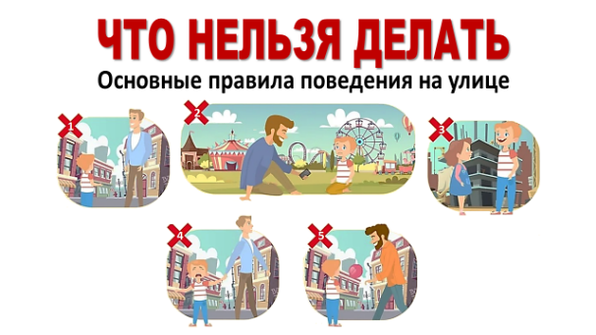 | Задание 3. Рассмотрите изображение на слайде, выполните задания, ответьте на вопрос.  3.1. Назовите основные правила поведения на улице и запишите их в рабочем листе в раздел «Реальность».  Нельзя:  1) знакомиться с посторонними людьми;  2) сообщать личные данные (адрес, телефон) незнакомым людям;  3) гулять в потенциально опасных местах;  4) соглашаться идти куда-либо с незнакомцем;  5) принимать подарки от посторонних.  Соблюдая данные правила, мы сохраняем наше здоровье, жизнь и благополучие.  3.2. (к слайдам 5–9). Продолжите заполнение таблицы (раздел «Виртуальный мир»), проводя аналогию между правилами поведения в реальной жизни и виртуальном мире.  В чём вы видите опасность при несоблюдении этих правил?
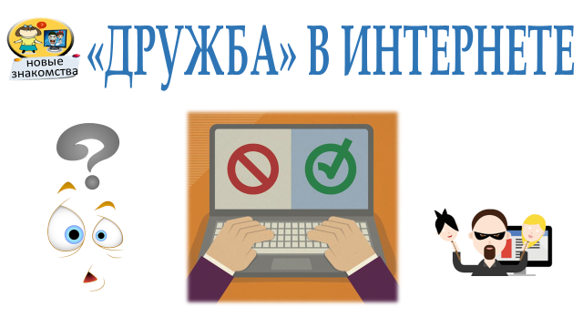 | Виртуальная дружба, получившая расцвет с приходом Интернета, стала важной частью повседневной жизни многих людей вне зависимости от их возраста. Но не стоит забывать, что не все люди, которые добавились к вам на страницу, – ваши друзья.  Задание 4. Рассмотрите изображение на слайде, ответьте на вопрос.  Как вы считаете, кого можно добавлять в список друзей? Аргументируйте свой ответ.  В социальной сети с вами должны иметь возможность общаться те люди, кого вы знаете в реальной жизни.
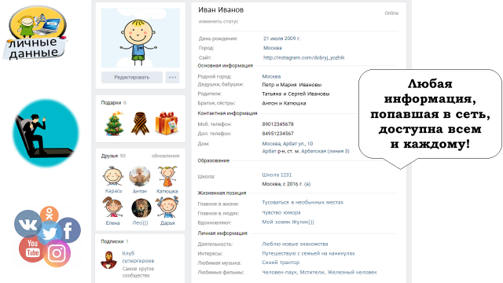 | Задание 5. Посмотрите видеоролик. Рассмотрите изображение на слайде, ответьте на вопросы.  К каким последствиям может привести распространение личной информации?  Как вы думаете, какие ошибки совершил Иван при заполнении своей странички в одной из социальных сетей?  Ни при каких обстоятельствах не раскрывайте свои личные данные. Иногда сайт требует ввода имени. В этом случае необходимо придумать себе псевдоним (другое имя). Никогда не заполняйте строки, где требуется ввести личные данные (адрес, фамилию, дату рождения, телефон, фамилии и имена друзей и родных, их координаты). Не стоит подробно рассказывать о всех своих увлечениях, хобби, планах. Этого вполне достаточно для того, чтобы узнать о семье и уровне благосостояния. Этим могут воспользоваться воры и мошенники не только в виртуальной, но и в реальной жизни.
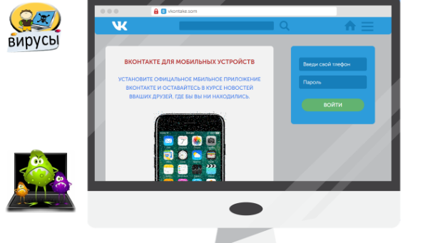 | Задание 6. Рассмотрите изображение на слайде, ответьте на вопросы, выполните задание.  Использовали бы вы данный сайт для входа на свою страничку социальной сети ВКонтакте? Почему? (Найдите элементы, указывающие на то, что данному сайту нельзя доверять).  Нельзя использовать сайты, имеющие незащищенное подключение, содержащие грубые орфографические ошибки, нечёткие картинки; следует обратить внимание на адрес страницы.
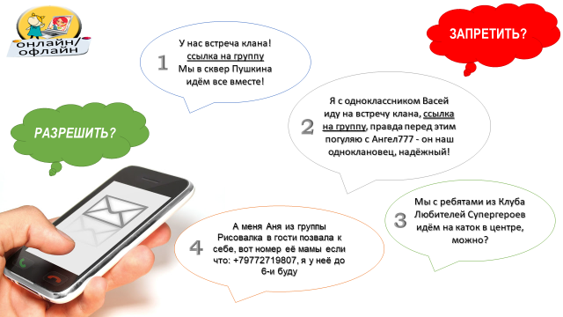 | Задание 7. Рассмотрите изображение на слайде, выполните задания, ответьте на вопрос.  Проанализируйте переписку детей с родителями. Какова тема переписки? Выберите номер (номера) ситуации, когда родители могут отпустить ребёнка и когда им следует ответить отказом. Аргументируйте свой ответ  «Да»:  1. Встреча общая, ссылка предоставлена.  4. Информация представлена подробно.  «Нет»:  2. Неизвестны место втречи и личность «Ангел777».  3. Место втречи и состав группы неизвестны.
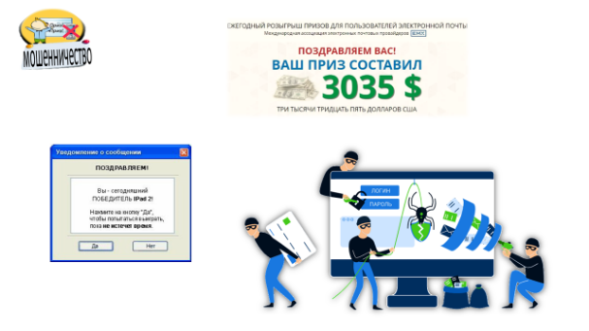 | Задание 8. Рассмотрите изображение на слайде, выполните задания.  Объясните смысл выражения «Бесплатный сыр бывает только в мышеловке». Соотнесите его смысл с возможными ситуациями в сети «Интернет».  Поговорка подчёркивает, что всякое действие, рекламируемое как бесплатное предоставление кому-либо какого-либо блага, в действительности обязательно имеет негативные побочные эффекты для получателя искомого блага либо для других субъектов и обычно каким-то образом приносит выгоду организатору.  Не следует принимать подарки от посторонних сайтов, переходя на всплывающие сообщения о выигрыше.
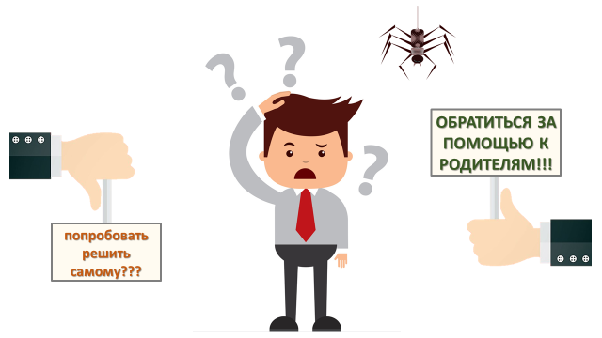 | Задание 9. Рассмотрите изображение на слайде, ответьте на вопрос.  Если вы попали в трудную ситуацию, какие действия необходимо предпринять?  Не пытайтесь решить проблему самостоятельно, сообщите родителям!
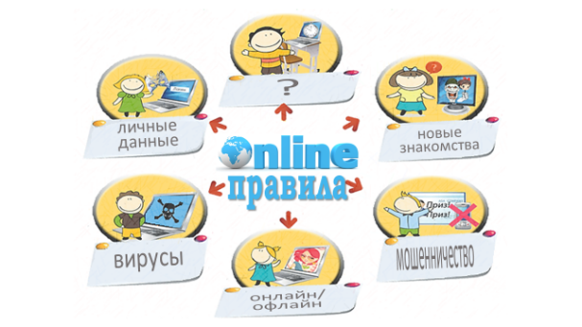 | Задание 10. Рассмотрите изображение на слайде, ответьте на вопрос.  Какие ещё правила, на ваш взгляд, важно соблюдать?  Необходимо помнить, что Интернет – это не главное увлечение в жизни. Кроме него есть любимые книги, занятия спортом и прогулки с друзьями на свежем воздухе!

